製品別比較表（標準品との比較）
 | 後発品 |  |  | 標準品
商品名 | パロキセチン錠5mg「NP」 |  |  | パキシル錠5mg
販売会社名 | ニプロ株式会社
規格「一般名」 | 1錠中 「日本薬局方 パロキセチン塩酸塩水和物」5.69mg （パロキセチンとして5mg）含有
薬効分類 | 選択的セロトニン再取り込み阻害剤（SSRI）
薬 価 | 16.90円／錠 |  |  | 44.30円／錠
1錠薬価差 | 27.40円
効能･効果 | うつ病・うつ状態、パニック障害、強迫性障害、社会不安障害、外傷後ストレス障害  【標準品と同じ】
用法･用量 | うつ病・うつ状態 ：通常、成人には1日1回夕食後、パロキセチンとして20～40mgを経口投与する。投与は1回10～20mgより開始し、原則として1週ごとに10mg/日ずつ増量する。なお、症状により1日40mgを超えない範囲で適宜増減する。  パニック障害 ：通常、成人には1日1回夕食後、パロキセチンとして30mgを経口投与する。投与は1回10mgより開始し、原則として1週ごとに10mg/日ずつ増量する。なお、症状により1日30mgを超えない範囲で適宜増減する。  強迫性障害 ：通常、成人には1日1回夕食後、パロキセチンとして40mgを経口投与する。投与は1回20mgより開始し、原則として1週ごとに10mg/日ずつ増量する。なお、症状により1日50mgを超えない範囲で適宜増減する。  社会不安障害 ：通常、成人には1日1回夕食後、パロキセチンとして20mgを経口投与する。投与は1回10mgより開始し、原則として1週ごとに10mg/日ずつ増量する。なお、症状により1日40mgを超えない範囲で適宜増減する。  外傷後ストレス障害 ：通常、成人には1日1回夕食後、パロキセチンとして20mgを経口投与する。投与は1回10～20mgより開始し、原則として1週ごとに10mg/日ずつ増量する。なお、症状により1日40mgを超えない範囲で適宜増減する。  【標準品と同じ】
添加物 | リン酸水素カルシウム水和物、デンプングリコール酸ナトリウム、ヒプロメロース、ステアリン酸マグネシウム、酸化チタン、カルナウバロウ、黄色三二酸化鉄 |  |  | デンプングリコール酸ナトリウム、ステアリン酸マグネシウム、リン酸水素カルシウム水和物、ヒプロメロース、マクロゴール400、ポリソルベート80、酸化チタン、三二酸化鉄
規制区分  貯 法 | 劇薬、処方箋医薬品  室温保存 3年 |  |  | 劇薬、処方箋医薬品  室温保存 3年
製 剤 | 商品名 | 外 観 （重量，直径，厚さ） |  |  | 性 状 | 識別ｺｰﾄﾞ
製 剤 | パロキセチン錠5mg「NP」 | 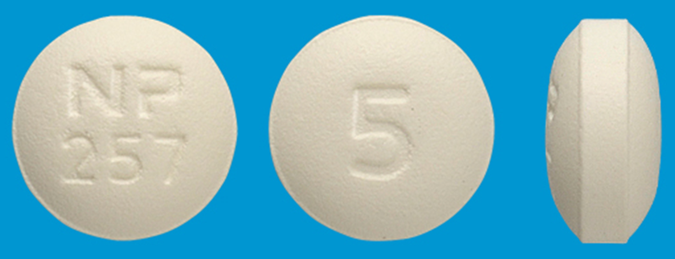  152mg 6.6mm 3.5mm |  |  | 黄白色の  フィルムコーティング錠 | NP-257
製 剤 | 標準品 5mg | 90mg 5.6mm 2.4mm |  |  | 帯紅白色円形の  フィルムコーティング錠
薬物動態  (生物学的  同等性) | 溶出試験  試験液：水（50rpm）における平均溶出率  （Mean±S.D.、n=12）  試験液：pH1.2、5.0、6.8、水で実施。 |  | 血中濃度比較試験  「後発医薬品の生物学的同等性試験ガイドライン」及び「含量が異なる経口固形製剤の生物学的同等性試験ガイドライン」（平成18年11月24日薬食審査発第1124004号）に基づき、パロキセチン錠10㎎「NP」を標準製剤としたとき、溶出挙動が等しく、生物学的に同等とみなされた。
備考
担当者、連絡先

